МИНОБРНАУКИ РОССИИ

Федеральное государственное бюджетное образовательное учреждение высшего образования

НИЖЕГОРОДСКИЙ ГОСУДАРСТВЕННЫЙ ТЕХНИЧЕСКИЙ
УНИВЕРСИТЕТ им. Р.Е.АЛЕКСЕЕВА

Институт радиоэлектроники и информационных технологий
Кафедра информатики и систем управления

__ Реализация пошаговых блок-схем алгоритмов _
(наименование темы проекта или работы)

ПОЯСНИТЕЛЬНАЯ ЗАПИСКА
к курсовой работе
(курсовому проекту, ОТЧЕТ по лабораторной работе)
по дисциплине
___ Информатика и компьютерные технологии ___________________
(наименование дисциплины)

РУКОВОДИТЕЛЬ:
________________ ______Савкин А.Е.__ _
(подпись) (фамилия, и.,о.)

СТУДЕНТ:
________________ ____МокрецоваА.А.___
(подпись) (фамилия, и.,о.)

____ 25-ПОз______
(шифр группы)

Работа защищена «___» ____________
С оценкой ________________________

Вариант 3
Задание на лабораторную работу:
Вычеркните из слова А все буквы, которые встречаются в слове В.
Цель работы:
Научиться строить блок-схемы алгоритмов, выполнить задание по варианту.
Ход работы:
Блок-схема основного алгоритма:
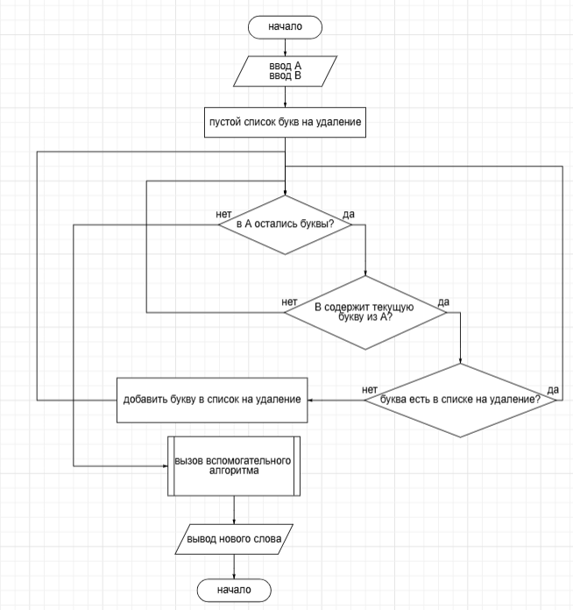

Блок-схема вспомогательного алгоритма:
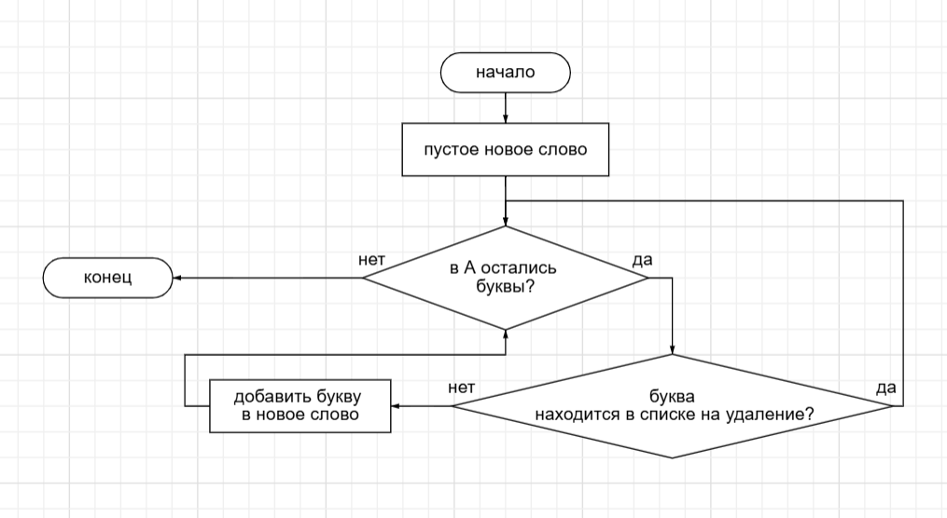
Алгоритм:
1 Вводим слово А и слово В.
2 Создаем пустой список букв на удаление.
3 Проверяем, есть ли буквы в слове А;
3.1 Если нет, то переходим к вспомогательному алгоритму(шаг 4);
3.2 Если да, то проверяем, есть ли эта буква в слове В;
3.2.1 Если нет, то возвращаемся к шагу 3;
3.2.2 Если да, то проверяем, есть ли она уже в списке на удаление;
3.2.2.1 Если да, то возвращаемся к шагу 3;
3.2.2.2 Если нет, то добавляем букву в список на удаление;
3.2.2.2.1 Возвращаемся к шагу 3.
4 Вызываем вспомогательный алгоритм;
- Вспомогательный алгоритм создает новое слово, в котором нет букв.
- Проверяем, есть ли буквы в слове А.
b.1) Если нет, то заканчиваем цикл;
b.2) Если да, то проверяем, находится ли буква в списке на удаление;
b.2.1) Если нет, то записываем букву в новое слово;
b.2.1.1) Возвращаемся к шагу b).
b.2.2) Если да, то возвращаемся к шагу b).
5 Выводим полученное новое слово.
6 Выходим из программы.

Код на Python:
def remove_letter(word, remove_list):
new_word_a = ""
for i_letter in word:
if i_letter in remove_list:
continue
else:
new_word_a += i_letter
return new_word_a

word_a = input("Введите слово А: ")
word_b = input("Введите слово В: ")

letters_to_remove = []

for letter in word_a:
if letter in word_b:
if letter not in letters_to_remove:
letters_to_remove.append(letter)

word_a_after_deleting_letters = remove_letter(word_a, letters_to_remove)

print(word_a_after_deleting_letters)
Вывод:
Научились строить блок-схемы алгоритмов, выполнили задание по варианту.

